КОСМОДРОМ ВОСТОЧНЫЙ!

КОСМИЧЕСКОЕ ПУТЕШЕСТВИЕ
без посещения стартовой площадки

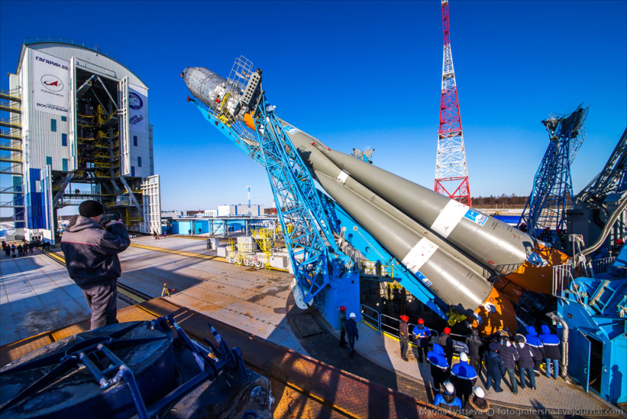
Программа
 | 1 день
09.00 | Встреча группы на жд. вокзале ст.Ледяная
10.00 | Прибытие в ЗАТО «Углегорск», прохождение паспортной проверки. Завтрак
11.00 | Экскурсия по ЗАТО «Углегорск»: знакомство с историей «космического городка», посещение памятника Ю.А. Гагарину. Экскурсия в музей космонавтики, экскурсия по объектам космодрома «Восточный» и городу Циолковский (без посещения стартовой площадки).
12.30 | Обед
13.30 | Выезд в г.Свободный.
14:30 | Обзорная экскурсия по городу. Прибытие на жд вокзал. Ужин (сухой паек).
 | Итого:
 | - группа до 17 (руководитель бесплатно) = 4800 руб./чел.

В стоимость тура входит:
- Трансфер по программе (автобус)
- Входные билеты в музей по программе
- Услуги гида
- Питание: по программе
- Страховка

В стоимость тура не входит:
- Ж/ Д билеты (плацкарт 1500 руб/чел)

